NAUCZANIE ZDALNE- 30.12.21R. - KLASA V-VIII sps

WYCHOWANIE FIZYCZNE

Temat: Nauka zabawy „Wędrujące jeże”, zabawy rytmiczne z instrumentami.

Przygotujcie proszę do zabawy:

- Instrumenty domowej „roboty”:
Dwie drewniane łyżki,
garnek metalowy,
pudełko tekturowe,
pudełko plastikowe.

Poniżej przesyłam filmik, który przeprowadzi Was przez zabawę.
https://www.youtube.com/watch?v=x9F1oqntz_o

Temat: Poćwiczymy trochę jogi wybierzemy się w podróż w kosmos.

Przesyłam krótki filmik instruktażowy ☺️ życzę miłej zabawy!!!!

https://youtu.be/DBYZXW0PqmA

Jak będziecie mieli jeszcze ochotę na więcej przesyłam drugą propozycję opowieści ruchowej
https://youtu.be/yfLCMgs9T1Q

Mam nadziej, że bawiliście się świetnie i zabawy Wam się spodobały.
Pozdrawiam Was serdecznie do zobaczenia

Joanna Winiarska

ZAJĘCIA ROZWIJAJĄCE KREATYWNOŚĆ

Temat: Andrzejkowe tradycje, zwyczaje i zabawy.

Posłuchajcie piosenki o Andrzejkach, możecie przy niej pośpiewać i potańczyć.

https://www.youtube.com/watch?v=OS2sdbxoybc
Zachęcam też do włączenia Waszej ulubionej muzyki i potańczenia w jej rytm. Poczujcie się jak na zabawie andrzejkowej.

Narysuj swoją wizję kryształowej kuli- wyobraź sobie jak będziesz wyglądał za 30 lat. Gdzie będziesz mieszkać? Co będziesz robić? Za 30 lat przekonasz się, czy potrafisz przewidzieć przyszłość.



Życzę udanej zabawy! Lidia Garbacz

FUNKCJONOWANIE OSOBISTE I SPOŁECZNE

Temat: Co służy do mierzenia czasu ? (1 godzina).

Proszę przygotować zegar z tarczą zegarową i wskazówkami . Na takim zegarze będziemy się uczyć . Na pytanie : Co służy do mierzenia czasu ? Odpowiedź znają wszyscy . Uzupełnij zdanie i zapisz je do zeszytu .

Do mierzenia czasy służy …..................................................... .

Z zegarem są związane informacje , które należy znać i zapamiętać .

Godzina składa się z 60 minut . Tyle kropek jest na tarczy zegara .

Czas , w jakim duża wskazówka przesuwa się od jednej kropki do drugiej , to jedna minuta .

Gdy duża wskazówka przesunie się przez wszystkie kropki na tarczy , czyli zatoczy pełne koło , minie jedna godzina .

Mała wskazówka przesunie się w tym czasie od jednej liczby do drugiej .

Duża wskazówka wskazuje minuty .
Mała wskazówka wskazuje godziny .

Godziny oznaczone są liczbami : 1 , 2 , 3 , 4 , 5 , 6 , 7 , 8 , 9 , 10 , 11 , 12 ,
lub znakami rzymskimi : I , II , III , IV , V , VI , VII , VIII , IX , X , XI , XII ,

Minuty oznaczone są kropkami ( • ).

Gdy duża wskazówka przesunie się o 15 kropek , minie 15 minut , czyli kwadrans .
W godzinie są 4 kwadranse .

Gdy duża wskazówka zegara przesunie się o 30 kropek , czyli pokona pół tarczy zegara , minie 30 minut , to znaczy pół godziny .
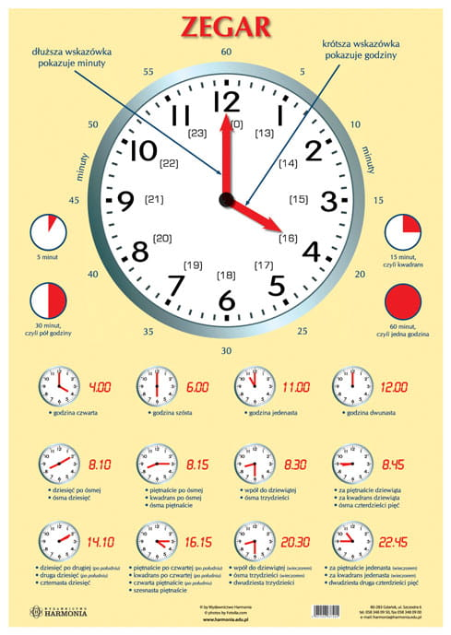

ZAJĘCIA ROZWIJAJĄCE KREATYWNOŚĆ

Temat:Rozwiązywanie rebusów.
Po rozwiązaniu przeczytaj powstałe hasło. 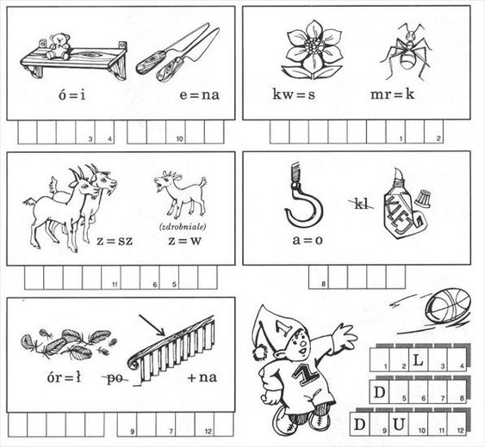

ZAJĘCIA ROZWIJAJĄCE KREATYWNOŚĆ

Temat: Andrzejkowe wróżby i zabawy.

Dzisiaj proponuję kilka wróżb andrzejkowych. Oczywiście jest to tylko zabawa, nie traktujemy tego na poważnie.

Zobacz dwa krótkie filmiki dla dzieci.
1. Pierwszy pokazuje, jakie wróżby możesz sam przygotować.
2. Na drugim pobaw się wróżbami.

https://www.youtube.com/watch?v=S6DsG4fXkSQ

https://www.youtube.com/watch?v=_LpAXhv_P5E

ZAJĘCIA ROZWIJAJĄCE ZAINTERESOWANIA

Temat:Wykonanie tarczy zegara do nauki mierzenia czasu . (1 godzina)

Praca z rodzicem , opiekunem .
1 . Do pracy potrzebne są materiały i przybory :
- kartka tektury formatu A4 (210x 297),
- ołówek z cyrklem ,
- linijka około 20 cm ,
- kredki lub pisaki ,
- korek do butelki ,
- pinezka ,
- nożyczki .
2 . kolejność czynności :
- Na kartce tektury zaznaczyć środek koła w odległości 10,5 cm od krótszej krawędzi kartki kreśląc linie pomocnicze .
- Odmierz długość 10 cm rozwartości cyrkla z ołówkiem ,
- Cyrklem zakreśl koło o promieniu 10 cm od wykreślonego środka koła na tekturze ,
- Wytnij tarczę koła (zegara) nożyczkami .
- Na wyciętej tarczy koła (zegara) przy pomocy linijki wykreśl prostą przechodzącą przez środek koła (dziurkę po cyrklu) ołówkiem ,
- Następnie pod kątem prostym - 90 stopni (90º) wykreśl prostą przechodzącą przez środek koła .
- Na obrzeżach koła można już zaznaczyć kropkami i liczbami miejsca godzin : 3 , 6 , 9 , 12 .
Kropki i cyfry kolorujemy kredkami lub pisakami .
- Odcinki między kropkami i liczbami (3 , 6) , (6 , 9) , (9 , 12) , (12 , 3) dzielimy na trzy równe części i wyznaczamy kropkami i cyframi miejsca pozostałych godzin : (4 , 5) ,
(7 , 8) , ( 10 , 11) , (1 , 2). Kropki i cyfry kolorujemy kredkami lub pisakami .
- Kreślimy na tekturze długą wskazówkę o długości 8 cm (kształt wskazówki dowolny)
i wycinamy ją z tektury . Wskazówkę kolorujemy na brązowo .
- Kreślimy na tekturze krótką wskazówkę o długości 5 cm ( kształt wskazówki dowolny)
i wycinamy ją z tektury . Wskazówkę kolorujemy na czerwono .
- Sprawdzamy czy kropek na tarczy jest 60 , a cyfr od 1 do 12 .
- Nakłuwamy końce wskazówek na pinezkę i przekuwamy przez środek tarczy zegara .
- Wciskamy pinezkę w korek w tylnej części tarczy zegara .
3 . Ćwiczymy godziny i minuty na zrobionym zegarze .
ZAJĘCIA REWALIDACYJNE

Zadania dla Bartosza, Jakuba i Jana

Otwórz linki i wykonaj zadania.

1.Połącz w pary wielką i małą literę.

https://wordwall.net/pl/resource/1336108/litery

2. Połącz w pary -zakupy

https://wordwall.net/pl/resource/17026003/zakupy

Zadanie dla Pawła i Mikołaja

Otwórz link i wykonaj zadanie.
1. Poćwicz pamięć i spostrzegawczość. Znajdź dwa takie same obrazki z napisami.

https://wordwall.net/pl/resource/13809403/spostrzegawczo%c5%9b%c4%87/memory

2. Wskaż prawidłową odpowiedź

https://wordwall.net/pl/resource/2761499/%C4%87wiczymy-spostrzegawczo%C5%9B%C4%87

Zadanie 3- dla wszystkich

Znajdź 5 różnic między obrazkami. Nie musisz tego drukować.

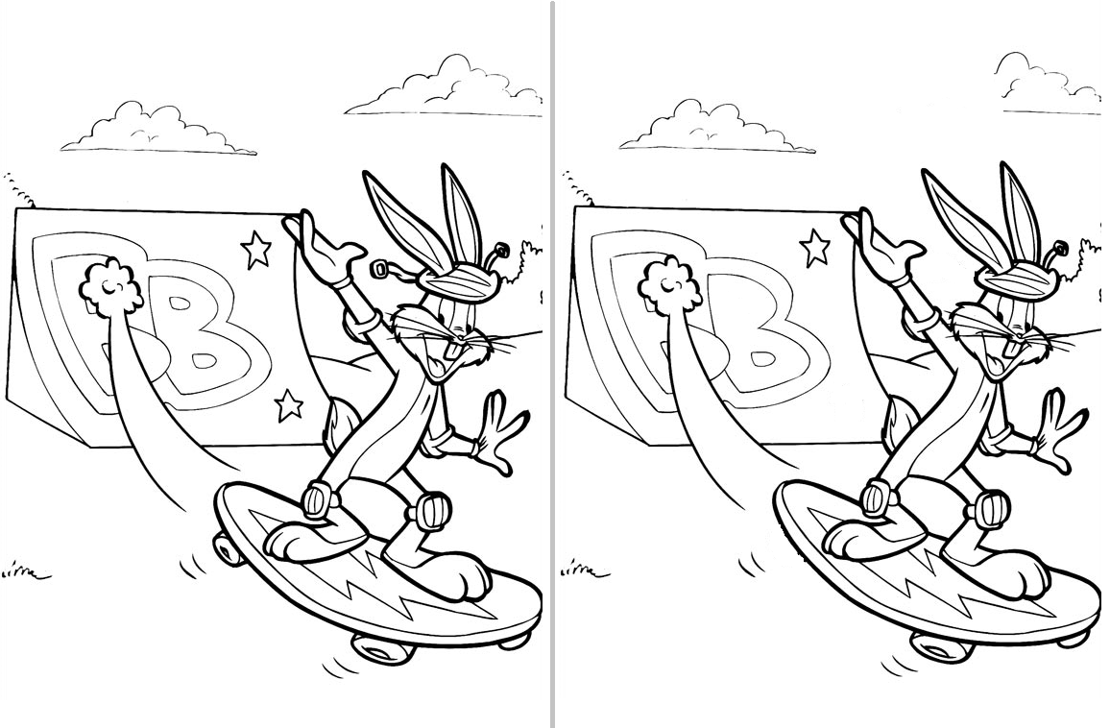

A teraz zrelaksuj się i posłuchaj swojej ulubionej piosenki.

KLASA V- INTEGRACJA SENSORYCZNA

dla Bartosza Maciejewskiego

Temat: Usprawnianie układu przedsionkowego.

Zabawy naprzemienne i jednostronne. Przekładanie przedmiotów z prawej na lewą stronę ciała (i odwrotnie). Zapinanie klamerek na sznurku po obu stronach ciała jednocześnie.

